Załącznik nr 4e do SWZ
składany razem z ofertą

IR.271.14.2024.MT

Opis Przedmiotu Zamówienia / Formularz cenowy

dla CZĘŚCI V

„Dostawa wyposażenia „Zielonej pracowni” w ramach zadania Zakup wyposażenia i pomocy dydaktycznych w ramach projektu „Akademia Młodych w Tarnawatce”

L.P | Zadanie w WoD | Nazwa | Specyfikacja | Zdjęcie poglądowe | Ilość sztuk | Wartość netto | Wartość brutto | Gwarancja producenta
1 | 4.2. Wyposażenie "ZIELONEJ pracowni" Energia OZE + Klimatyczna | Tablice magnetyczne (zestaw) | Tablica magnetyczna biała 200x100 cm (+/- 10 cm) suchościeralna  W zestawie z tablicą :  zestaw montażowy, półka na akcesoria, gąbka do łatwego zmywania pisaków, komplet czterech kolorowych markerów (zielony, czarny, czerwony, niebieski) oraz min. 10 kolorowych magnesów | 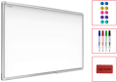 | 1
2 | 4.2. Wyposażenie "ZIELONEJ pracowni" Energia OZE + Klimatyczna | Mikroskop | Głowica: dwuokularowa  Materiał układu optycznego: szkło optyczne  Głowica: obracana w zakresie 360°  Powiększenie, x: 40 – 2000  Soczewki obiektywowe: planarno-achromatyczny: 4 razy, 10 razy, 40 razy, 100 razy (olejek immersyjny)  Rewolwer: 4 obiektywy  Zakres ruchu stolika, z użyciem mechanizmu ustawiania ostrości  Regulacja dioptrii okularu, dioptrii: ±5  Korpus: metalowy  Oświetlenie: halogenowe  Regulacja jasności | 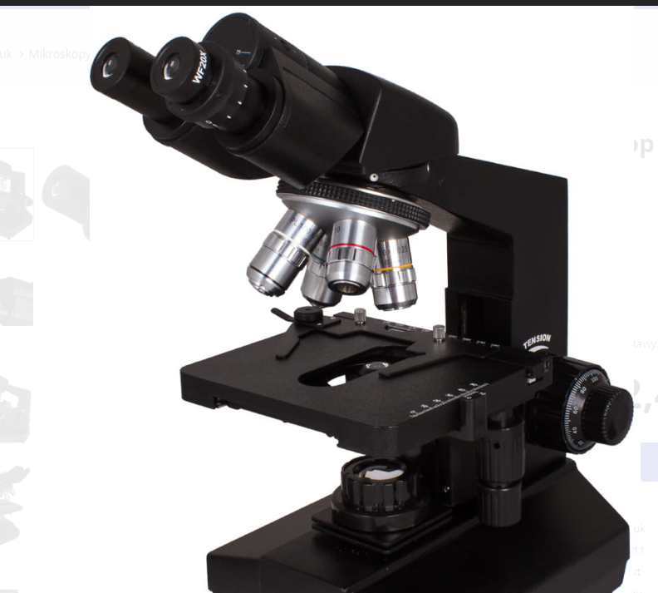 | 1
3 | 4.2. Wyposażenie "ZIELONEJ pracowni" Energia OZE + Klimatyczna | Mikroskop | Mikroskop cyfrowy z regulownym przybliżeniem min. 1000x  Matryca min. 10 Megapikseli  Wyświetlacz LCD min. 6 cali  Rozdzielczość: 1080P  Języki MENU: JĘZYK POLSKI!  Oświetlenie | 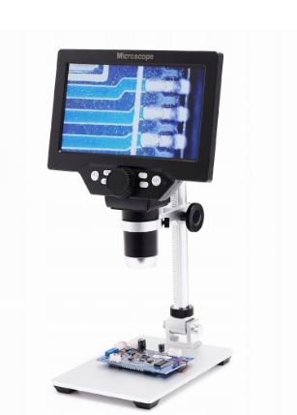 | 6
4 | 4.2. Wyposażenie "ZIELONEJ pracowni" Energia OZE + Klimatyczna | Mikroskop | Typ: optyczne  Głowica: monokularowa  Powiększenie, x: min. 40–1000  Okulary: szerokie pole widzenia, WF10x, WF20x  Soczewki obiektywowe: 4x, 10x, 40x  Rewolwer: 3 obiektywy  Stolik: z zaciskami  Diafragma: obrotowa  Podświetlenie  Regulacja jasności: tak  Zasilanie: (dołączone do zestawu)  Soczewka Barlowa: 2x  Adapter do smartfona | 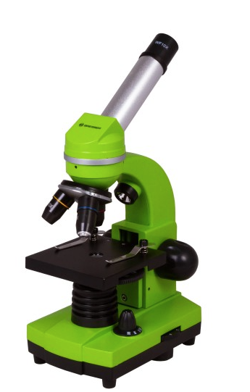 | 6
5 | 4.2. Wyposażenie "ZIELONEJ pracowni" Energia OZE + Klimatyczna |  | 1.  - mata edukacyjna "Kontynenty" o wymiarach 1m x 2m (+/- 10 cm)  - zestaw obrazków zwierząt -min. 24szt  - zestaw obrazków mieszkańców różnych kontynentów – min. 18szt  - scenariusze zabaw edukacyjnych  - mocowanie maty na trawniku  2.  Hydrografia świata 1:26 000 000. Mapa ścienna.  szerokość  Mapy160 cm (+/- 10 cm)  wysokość  120 cm(+/- 10 cm)  skala  1:26 000 000  język  polski | 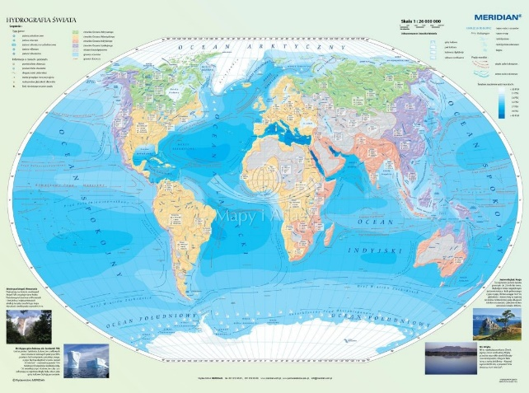  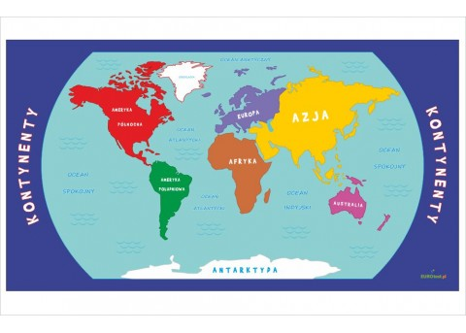

.......................................................................... ………………………………………………………………..
(miejscowość, data) (podpis)

